INDICAÇÃO Nº 1502/2022

Assunto: Solicita ao Exmo. Sr. Prefeito Municipal, que determine à Secretaria de Obras e Serviços Públicos, em caráter de urgência, executar manutenção nas proteções e laterais do Ribeirão Jacaré, nas proximidades do Itatiba Mall, na Av. Maria de Lourdes Abreu, no bairro Centro.

Senhor Presidente,

INDICO ao Exmo. Sr. Prefeito Municipal, nos termos do Regimento Interno desta Casa de Leis, que determine à Secretaria de Obras e Serviços Públicos, em caráter de urgência, executar manutenção nas proteções e laterais do Ribeirão Jacaré, nas proximidades do Itatiba Mall, na Av. Maria de Lourdes Abreu, CEP 13250-253, no bairro Centro.

Considerando que no local se encontram, segundo relatos de transeuntes já há um longo tempo, pilares caídos, destacados da mureta de contenção e se projetando para dentro do Ribeirão Jacaré, perdendo completamente a função de proteção contra quedas de pessoas e desta forma representando pontos de perigo, com sério risco de acidentes e aumento da extensão dos problemas.
Para tratar adequadamente os problemas ali existentes, tornam-se necessárias ações urgentes da Administração Pública e sua execução no menor tempo possível.

SALA DAS SESSÕES, 12 de setembro de 2022.

CARLOS EDUARDO DE OLIVEIRA FRANCO
Vereador – Cidadania
IMAGEM ILUSTRATIVA

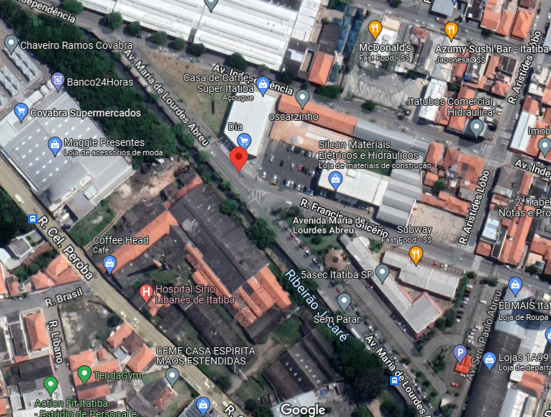
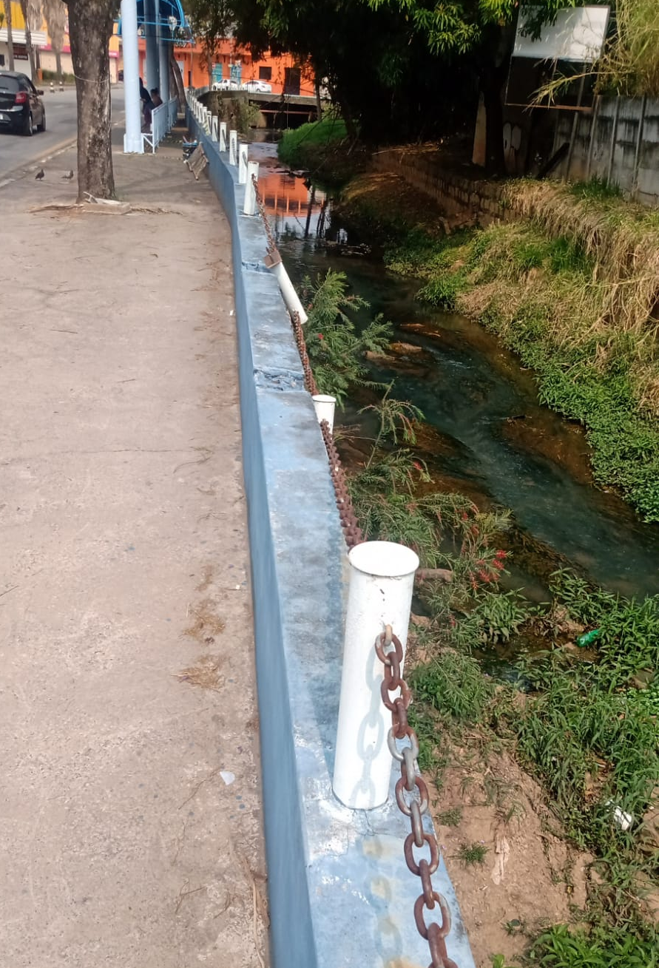 | 